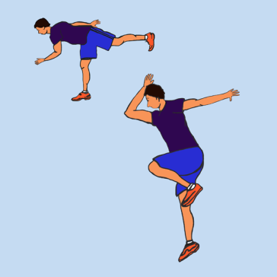 3*6/ ben

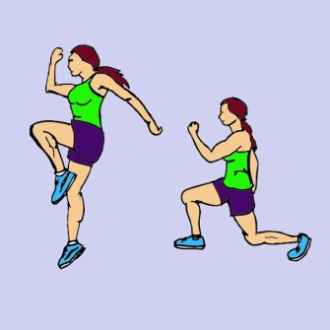 3*6 Snabbt tillbaka i utfallsposition/ Hoppa direkt över två häckar efter varje set.
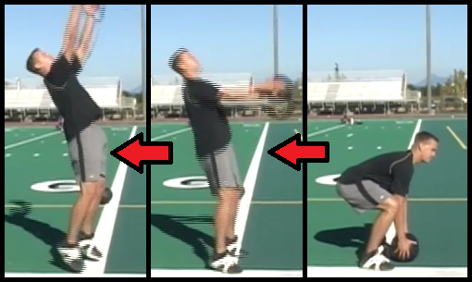 3*10 st
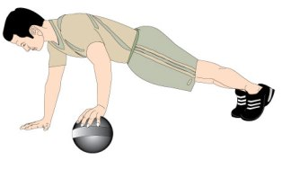 3*8 höger och vä, kliv över från sida till sida
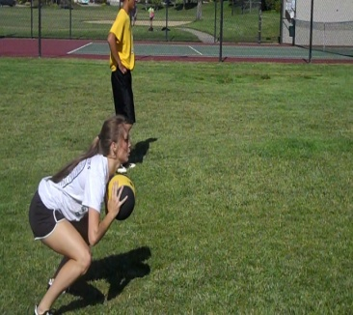 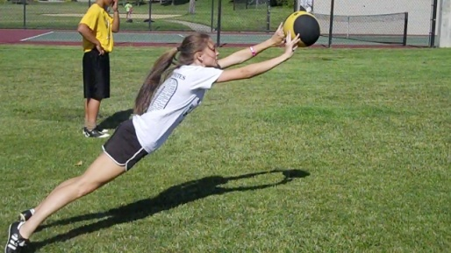 explodera 3*6

Frivändningar, Obs ! bra teknik inte för tungt.
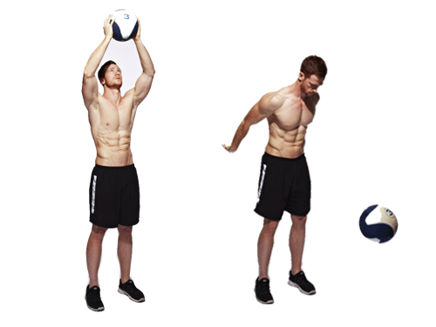
3*8 st kasta bollen hårt i marken

